1 octombrie 2019
RAPORT ZILNIC

Date de conectare FTP
HOST: 91.195.151.146
USERNAME: romgaz
PASSWORD: s3cur1zat

În scopul unei mai bune colaborări, vă rugăm să ne semnalaţi eventualele neplăceri şi să ne oferiţi sugestii pe care le consideraţi necesare creşterii calităţii serviciului de monitorizare.

1.Ştiri şi emisiuni din domeniul gazelor

Calificativ:  NEUTRU | Dosar de politician | B1TV-21:00
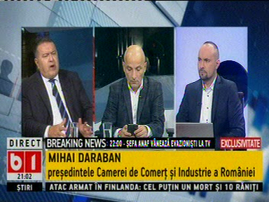 | În cadrul emisiunii „Dosar de politician” de pe postul B1TV, s-au discutat următoarele subiecte:  - Mihai Daraban, preşedintele Camerei de Comerţ, spune că impredictibilitatea legislativului cu privire la mediul de afaceri, referindu-se la redevenţele la gaze şi petrol, OUG 114, nu face bine economiei.  - Moderatorul emisiunii spune că Guvernul PSD este vinovat de confiscarea de la companiile profitabile de stat a miliarde de euro din banii destinaţi investiţiilor şi de căpuşarea companiilor de stat şi impunerea unei conduceri clientelare, de regulă formată din incompetenţi, precum în cazul Transelectrica.  - Sabin Orcan, jurnalist, spune că România nu are o instituţie care să facă un inventar şi să ţină o evidenţă a resurselor, instutuţie care să aibă, de exemplu, specialişti care să ne spună care este rezerva estimată de gaze, petrol, aur, platină, etc.

Nu au fost ştiri de interes pe canalele radio.

2.Ştiri şi emisiuni din domeniul energiei

Calificativ:  NEUTRU |  | RadioRomânia-22:13  0min 41s
Autorităţile nucleare din Bulgaria au prelungit cu 10 ani licenţa de funcţionare a celui de-al doilea reactor a singurei centrale nucleare din ţară. Centrala nucleară din Bulgaria furnizează circa o treime din energia ţării.

AUDIO RadioRomânia

Nu au fost ştiri de interes pe canalele TV.

